2023年广西住院医师-广西住院医师口腔修复科考试历年参考核心考点荟萃附答案

第一卷

一.参考题库(共25题)
1.牙周病的始动因子是（）
A、菌斑
B、创伤
C、TMJ关节紊乱
D、刷牙不当
E、以上都是

正确答案:A

2.患者，男，38岁，1天前骑自行车跌倒，上前牙受伤，现咬合疼。检查：11牙冠完整，叩（+），电活力测验无反应，松动Ⅰ度，牙龈无红肿，X线片示根尖1/3处有根折线。该牙的处理应为（）
A、调、固定
B、立即做根管治疗术
C、立即做根尖切除术
D、不做任何处理
E、拔除患牙

正确答案:A

3.患者，女性，69岁，牙体缺损已行完善根管治疗，咬合紧，拟行高嵌体修复。以下关于高嵌体的说法，不正确的是（）
A、只能用于后牙
B、主要靠钉洞固位
C、可用作咬合重建
D、磨牙常用4个钉洞固位
E、面应预备出至少0.5～1.0mm

正确答案:A

4.松动的乳牙拔除宜采用的麻醉方法是（） 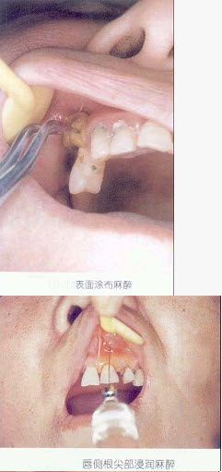
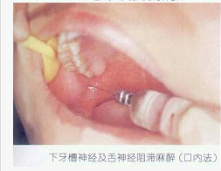
A、表面麻醉
B、浸润麻醉
C、阻滞麻醉
D、基础麻醉
E、静脉复合麻醉

正确答案:A

5.图示为一牙源性肿瘤患者，生长缓慢逐渐增大可使颌骨膨大，下唇麻木，X线检查颌骨呈蜂房状，可能的诊断为（） 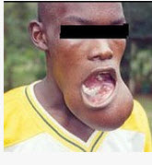
A、牙瘤
B、牙骨质瘤
C、成釉细胞瘤
D、牙源性腺样瘤
E、牙源性黏液瘤

正确答案:C

6.无牙颌患者，戴全口义齿半个月。每天戴义齿时间较长后感觉面颊部酸胀。检查：患者鼻唇沟变浅，说话时人工牙有撞击声。导致上述问题的原因是（）
A、息止间隙过大
B、垂直距离过高
C、垂直距离过低
D、颌间距离过大
E、颌间距离过小

正确答案:B

7.乳前牙反，仅覆深者应采用那种矫治方法（）
A、调磨法
B、上颌垫式活动矫治器附双曲舌簧
C、下颌联冠式斜面导板
D、头帽颏兜牵引矫治器
E、单侧垫式活动矫治器

正确答案:C

8.固定桥修复时，对减轻基牙负担没有帮助的是（）
A、减小桥体面的颊舌径
B、减小桥体龈端与黏膜的接触面积
C、扩大桥体和固位体间的舌外展隙
D、适当降低桥体非功能尖的斜度

正确答案:B

9.排列全口义齿上颌第一人工磨牙时，错误的是（）
A、颈部微向腭侧倾斜
B、近中舌尖与平面接触
C、近中颊尖离开平面1.0mm
D、远中颊尖离开平面1.5mm
E、远中舌尖离开牙平面2.0mm

正确答案:E

10.牙钳的使用下述何种方法是错误的（）
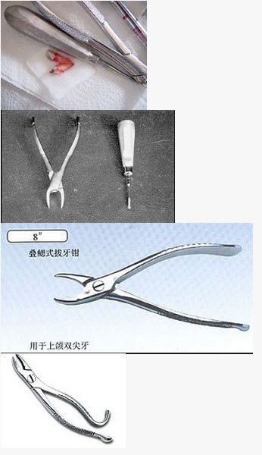
A、正确选用牙钳
B、钳喙的纵轴与牙长轴平行
C、安放好牙钳再次核对牙位及避免损伤到邻牙
D、安放时钳喙内侧凹面紧贴牙面
E、安放时钳喙先放唇颊侧、再放舌腭侧

正确答案:E

11.
发现舌侧缘暗紫色肿块一年，缓慢增大，外观如图示，扪之柔软，体位试验阳性。应该诊断为（） 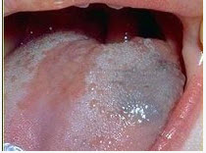
A、毛细血管瘤
B、海绵状血管瘤
C、蔓状血管瘤
D、淋巴管瘤
E、神经纤维瘤

正确答案:B

12.Ante主张决定基牙数量应（）
A、以力比值决定
B、以缺牙数量决定
C、以牙周膜面积决定
D、以缺牙部位决定
E、以年龄决定

正确答案:C

13.常引起边缘性骨髓炎的间隙感染是（） 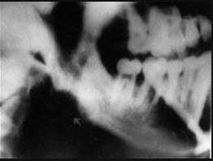
A、咬肌间隙
B、眶下颊间隙
C、颌下间隙
D、颏下间隙
E、颊间隙

正确答案:A

14.患者男，35岁。2个月前开始右上后牙遇冷热酸痛，咀嚼不适，咬到牙齿某一点时引起剧痛，近一周出现阵发自发痛。检查发现叩痛明显，牙齿不松动，遇冷热引起疼痛，未发现龋坏，咬诊出现定点疼痛。根据患者的症状和临床检查，引起患牙疼痛的最可能原因是（）
A、牙周炎
B、牙隐裂
C、牙震荡
D、重度磨损
E、咬合创伤

正确答案:B

15.后牙接触前牙不接触需调整哪个因素（）
A、前牙覆
B、前牙覆盖
C、横曲线
D、降低平面
E、都需要

正确答案:A

16.后牙反的早期矫治不正确的说法是（）
A、单侧后牙反多系干扰造成
B、可通过调纠正单侧后牙反
C、可通过调矫正乳牙列双侧后牙反
D、替牙列双侧后牙反需活动矫治器矫治
E、替牙列双侧后牙反可等待至恒牙列固定矫治

正确答案:E

17.舌对苦味敏感的部位是（） 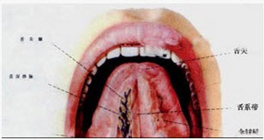
A、舌尖
B、舌背
C、舌缘
D、舌根
E、舌腹

正确答案:D

18.男，55岁，戴下颌支架式可摘局部义齿3天，感疼痛厉害，查：可摘局部义齿，舌杆连接，前部牙槽嵴舌侧为斜坡型，义齿各部与组织贴合良好，舌杆下缘处黏膜溃疡，舌杆不影响口底软组织活动。造成疼痛的原因是舌杆（）
A、与黏膜贴合过紧
B、边缘不光滑
C、位置不当
D、无弹性
E、过厚

正确答案:A

19.乳牙期矫治适应症（）
A、前牙反、下颌前突
B、上颌左右中切牙萌出早期即出现间隙
C、上颌侧切牙初萌时，牙冠向远中倾斜
D、上下颌第一恒磨牙建初期，可能为尖对尖的关系
E、恒切牙萌出初期，出现轻度拥挤现象

正确答案:A

20.邻双面的洞底形成阶梯，使力主要由（）
A、面髓壁和邻面龈壁分担
B、面髓壁和邻面轴壁分担
C、面侧壁和邻面龈壁分担
D、面侧壁和邻面侧壁分担
E、面髓壁和邻面侧壁分担

正确答案:A

21.患者，男，40岁，缺失，口内余牙情况良好，咬合关系正常，考虑做固定义齿修复时最理想的设计是（） 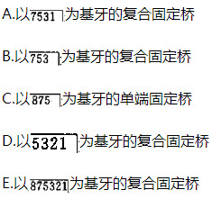
A、A
B、B
C、C
D、D
E、E

正确答案:B

22.咀嚼肌收缩时所能产生的最大力量是（）
A、力
B、咀嚼力
C、牙周潜力
D、咬合力

正确答案:B

23.金属全冠牙体制备时，将1/3制备成斜面是为了（）
A、减少牙尖斜度
B、减少牙尖高度
C、增加固位力
D、减少侧向力
E、增强牙尖的厚度

正确答案:D

24.以下与前伸平衡有关的主要因素，哪项不对（）
A、切导斜度
B、补偿曲线曲度
C、开口度
D、牙尖斜度
E、髁导斜度

正确答案:C

25.需确定垂直距离和正中关系的是（） 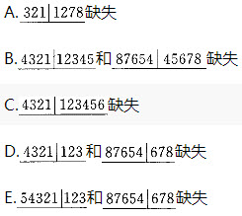
A、A
B、B
C、C
D、D
E、E

正确答案:B

第二卷

一.参考题库(共25题)
1.男性48岁，缺失，轻度向缺隙侧，余留牙均健康。如果设计固定义齿修复，应考虑（）
A、采用复合固定桥
B、采用半固定桥
C、采用双端固定桥
D、增加基牙数目
E、加强固位力

正确答案:C

2.为减小基牙的负担，桥体设计时应考虑（）
A、降低桥体牙尖斜度
B、降低桥体面高度
C、采用金属与树脂材料
D、设计悬空龈面形态
E、尽量扩大锥间隙

正确答案:A

3.患者男，27岁。1年来牙床肿胀，影响上下唇活动。检查：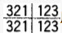唇侧龈增生，乳头明显突出，部分前牙被覆盖，袋深5～6mm，探诊无出血。X线片未见牙槽骨吸收。该患者经多次牙周治疗无效，选择的治疗方法应是（）
A、龈翻瓣术
B、龈上洁治
C、龈下刮治
D、局部用药
E、龈切除术

正确答案:E

4.下列因素不能引起急性根尖周炎的是（）
A、牙髓病变
B、根管器械超出根尖孔
C、咬创伤
D、化学性刺激
E、牙髓电活力测验

正确答案:E

5.某患者下颌骨前部肿物1年余，曲面断层片显示下颌前部囊性病变。如需观察其颊舌向膨隆情况，应加照（）
A、下颌横断片
B、翼片
C、下颌体腔片
D、下颌后前位片
E、下颌骨侧位片

正确答案:A

6.男60岁，上颌总义齿纵折，主诉修复两年来，纵折3次，检查患者牙槽嵴尚可。下颌弓后部明显大于上颌弓，旧义齿为正常排列，义齿固位良好，边缘伸展适宜。分析原因（）
A、基托过薄
B、上颌人工牙排列过于偏颊侧
C、咬合不平衡
D、基托为塑料基托
E、人工牙为瓷牙

正确答案:B

7.女，30岁。左上颌第一双尖牙邻邻汞合金充填物部分脱落，X线片显示根充完善。最佳修复设计方案是（）
A、塑料全冠
B、贵金属全冠
C、桩核＋PFM
D、树脂MOD嵌体
E、贵金属MOD嵌体

正确答案:C

8.面中部发育不良易导致哪种错畸形（）
A、安氏Ⅱ类1分类错
B、安氏Ⅱ类2分类错
C、安氏Ⅲ类错
D、安氏Ⅰ类错
E、以上都不对

正确答案:C

9.患者，男性，26岁，外伤致冠折伴牙周膜撕裂伤，断面位于龈上。昨日行根管治疗，今来医院要求桩冠修复，一般开始修复的时间是（）
A、即刻备牙取模
B、观察3周后复诊
C、观察2周后复诊
D、观察1个月后复诊
E、观察2个月后复诊

正确答案:C

10.全口义齿排牙时，后牙于堤平面接触的牙尖是（） 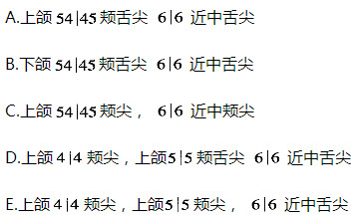
A、A
B、B
C、C
D、D
E、E

正确答案:D

11.患者男，45岁。2年前进行固定义齿修复，目前牙齿酸痛。查：缺失，故固定义齿，全冠，冠已松动，继发龋。其松动的原因是（）
A、桥体过长
B、基牙松动
C、冠边缘不密合
D、咬合力过大
E、固位力不均衡

正确答案:E

12.全口义齿戴入后，一般不会引起基托折断的是（）
A、力不平衡
B、基托较薄
C、牙槽骨继续吸收
D、基托与黏膜不贴合
E、垂直距离恢复的不够

正确答案:E

13.口底腐败坏死性蜂窝织炎，以哪一种细菌引起为主（） 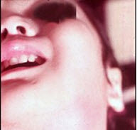
A、葡萄球菌
B、链球菌
C、绿脓杆菌
D、厌氧菌
E、大肠杆菌

正确答案:D

14.女．27岁，一缺失，固定义齿修复两个月后，出现自发性疼痛的原因为（）
A、咬早接触
B、牙体切割稍多
C、急性牙髓炎
D、基牙受力大
E、食物嵌塞

正确答案:C

15.面神经颅外段的分支哪一个不正确（） 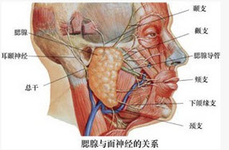
A、颞支
B、颧支
C、颊支
D、下颌支
E、颈支

正确答案:D

16.上颌双侧垫的适应症是（）
A、单侧后牙反
B、破除不良舌习惯
C、前牙过高，后牙过低所形成的深覆病例
D、上颌正常、下颌后缩的远中错
E、纠正前牙反

正确答案:E

17.影响固定桥桥体弯曲变形的最主要因素是（）
A、力大小
B、桥体材料的机械强度
C、桥体长度
D、桥体厚度
E、桥体宽度

正确答案:A

18.年轻患者，上前牙缺失，下前牙咬于腭黏膜时，哪种设计为好（）
A、磨除下前牙切端使有2mm空隙
B、在义齿上前牙区基托附平面导板，择期再行修复
C、在义齿的上磨牙区作垫
D、拔除下前牙后，上下前牙义齿修复
E、在义齿上前牙区加斜面导板

正确答案:B

19.患者，男，60岁，上颌总义齿纵折，主诉修复两年来，纵折三次，检查患者牙槽嵴尚可。下颌弓后部明显大于上颌弓，旧义齿为正常排列，义齿固位良好，边缘伸展适宜。分析原因为（）
A、基托过薄
B、上颌人工牙排列过于偏颊侧
C、咬不平衡
D、基托为塑料基托
E、人工牙为瓷牙

正确答案:B

20.患者男，29岁因外伤致前牙折断，检查：冠折，其折裂线约在龈下3．5mm，若进行桩冠修复，除作牙髓治疗外，还应做（）
A、龈修整术
B、龈切除术
C、牙周塞治
D、洁牙
E、以上都不需要

正确答案:B

21.关于全口义齿平面位置测定下列哪一项是错误的（）
A、与瞳孔连线平行
B、与鼻翼耳屏连线平行
C、与下颌两侧牙槽嵴平行
D、平分颌间距离
E、在上唇下缘以下2mm

正确答案:C

22.患者，女，36岁，牙周病，前伸干扰，松动Ⅱ度，拔除2个月后拟行种植。缺牙隙近远中距离26mm，龈距离5mm，嵴顶宽度6mm，以下哪种种植方案较为经济合理（）
A、12、21、22种植体，直径均为4mm，冠桥修复
B、11、21种植体，直径4mm，远中悬臂梁
C、12、22种植体，直径均为3.5mm，冠桥修复
D、12、11、21、22种植体，11、21直径4mm，12、22直径3.3mm
E、12、11、21、22种植体，11、21、22直径4mm，12直径3.3mm

正确答案:A

23.患者男，55岁。初戴全口义齿，前伸时，左上5左下6有干扰，此时应调磨（）
A、上第一前磨牙颊尖近中斜面
B、下第二前磨牙颊尖近中斜面
C、上第二前磨牙颊尖远中斜面
D、下第二前磨牙颊尖远中斜面
E、上第二前磨牙颊尖远中斜面下第二前磨牙颊尖近中斜面

正确答案:C

24.Begg矫治技术第一期最重要的矫治目标是（）
A、排齐全口牙
B、关闭间隙
C、矫治反和锁
D、打开咬
E、解除拥挤、矫治扭转牙

正确答案:D

25.关于腺样囊性癌（如图）的描述不正确的是（） 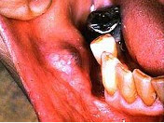
以上内容仅为本文档的试下载部分，为可阅读页数的一半内容。如要下载或阅读全文，请访问：https://d.book118.com/405133111000011044

